附件2：

秦皇岛市中等职业学校录取缴费流程

1.缴费：根据录取人数，按50元/人的标准，由秦皇岛市教育考试院开具《河北省非税收入电子缴款通知单》并发送至各招生院校邮箱，各招生院校务必在票据开具后5日内直接扫码缴费，通知单样例如下：

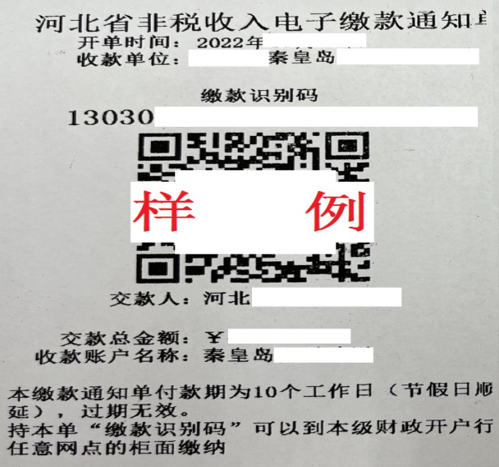

2. 开具非税电子缴款书：由秦皇岛市教育考试院开具《河北省非税电子票据告知单》并发送至各招生院校邮箱，各招生院校在缴费完毕后直接扫码或登录网站，自行查询、开具《非税收入一般缴款书（电子）》作为财务报销凭证，通知单样例如下：

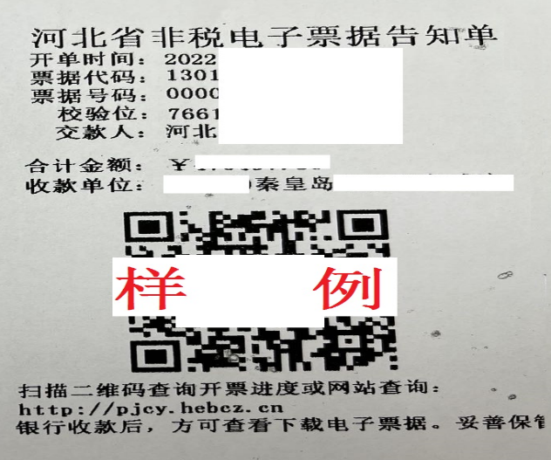

3.缴费如有问题请联系秦皇岛市教育考试院财务室：0335-3880906